Dokumentasi
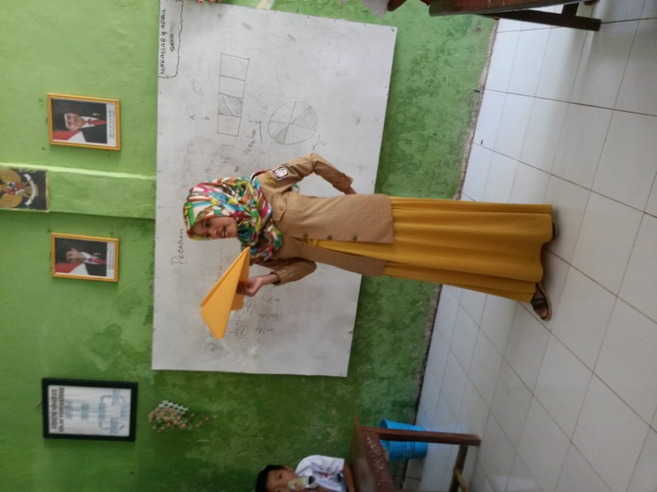

Gambar 1. Guru menunjukkan fenomena atau kejadian sehari-hari terkait materi dengan bantuan media pembelajaran
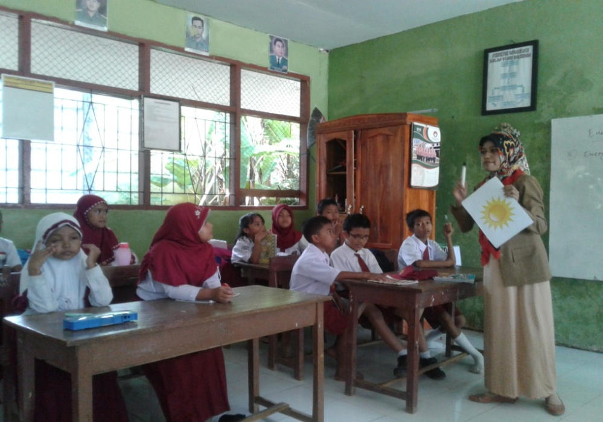

Gambar 2. Guru meminta kepada siswa memperhatikan sesuatu yang ditunjukkan oleh guru dengan serius terkait materi
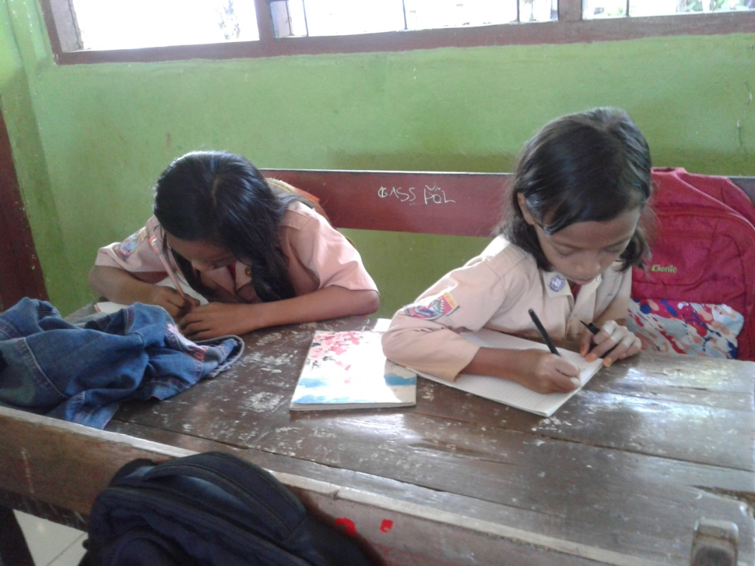

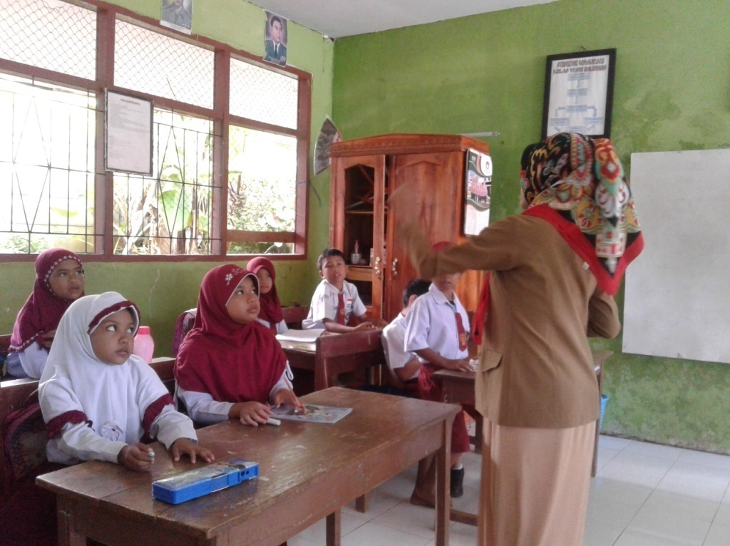
Gambar 3. Guru meminta siswa secara individual menuliskan apa saja yang diketahui tentang materi dikertas selembar

Gambar 4. Guru menmbagi siswa menjdi 5 kelompok, setiap kelompok terdiri dari 7 orang
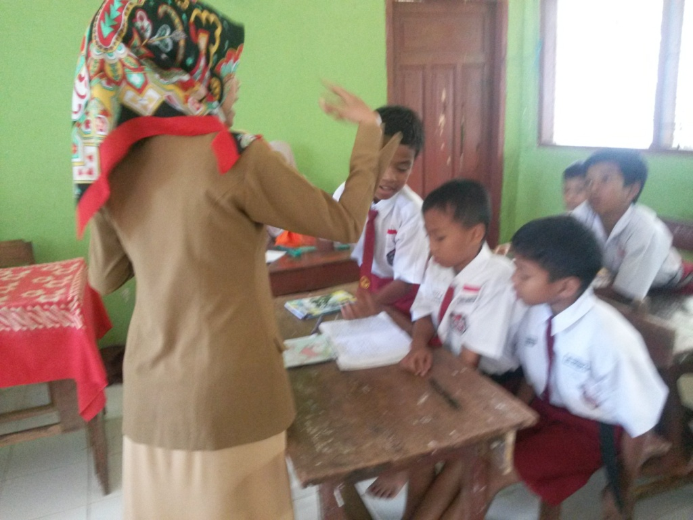

Gambar 5. Guru membimbing siswa secara keseluruhan dalam melakukan percobaan
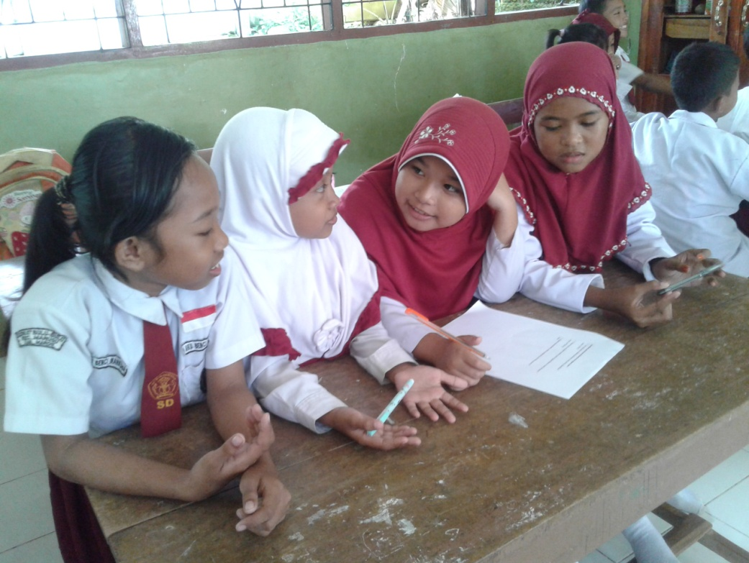

Gambar 6. Meminta siswa untuk mendiskusikan secara kelompok dalam mengerjakan LKS
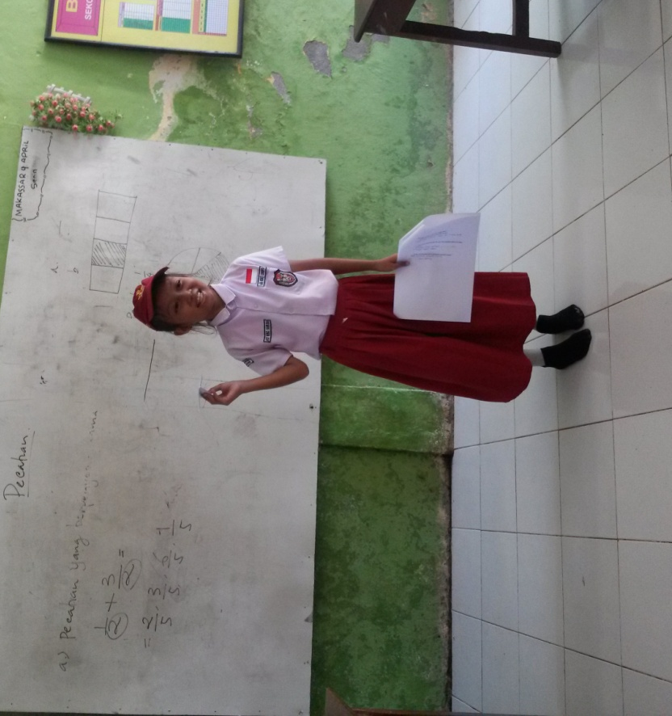

Gambar 7. Guru memerintahkan kepada salah satu anggota dari setiap kelompok untuk menjelaskan hasil pekerjaannya di depan kelas
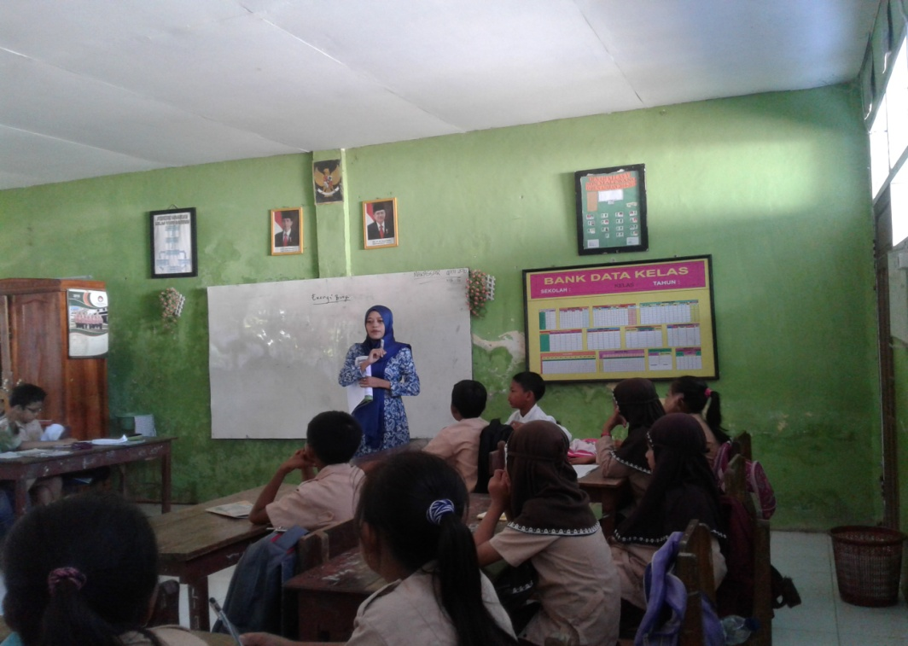

Gambar 8. Guru memberi penguatan kepada siswa secara jelas

